Отчет_о_Лабораторной работе:

1. ФИО: Зарипов Айдар Ренатович; Лаборатория: веб-разработка.

2. Название лабораторной работы: моделирование бросков монеты: Исследование закона больших чисел.

3. Цель работы: освоить работу с модулем random и time, вычислять статистические показатели (среднее значение, минимум, максимум, отклонение). Проверить закон больших чисел, т.е увидеть, как с увеличением количества бросков монеты реальная частота выпадения “орла” приближается к теоретическим 50%.

4. Используемое оборудование: ASUS Vivobook 15 pro, Python 3.14, PyCharm.

5.Закон больших чисел утверждает, что при увеличении числа независимых испытаний среднее арифметическое результатов сходится к их математическому ожиданию.
Мы проверяли этот закон на примере подбрасывания монеты: с увеличением количества бросков (от 10 до 1 000 000) частота выпадения орла приближалась к теоретической вероятности 0.5, а отклонение от этого значения уменьшалось, что подтверждает действие закона.

6. Ход выполнения:
- Импортирование методов: random для генерации случайных чисел, time для замера времени и plt для построения графиков.
- Создал функцию flip_coin(n) - создал имитацию n бросков монеты через цикл for с использованием random.randint(0, 1). Функция возвращает количество выпавших орлов.
- Написал функцию run_single_experiment(n) и добавил замер времени выполнения с помощью time.perf_counter(), вычислил частоту выпадения орла (heads/n) и отклонение от теоретического значения.
- Реализовал функцию run_series(n, num_runs=5): для надежности результатов запускаю каждый эксперимент 5 раз, сохраняю данные в списки, вычисляю средние значения (частоты, отклонения, времени), а также минимальное и максимальное время выполнения.
- Провел эксперименты: запустил функции с различными значениями n = [10, 100, 1000, 10000, 100000, 1000000] и записал полученные результаты).
- Построил графики: с помощью библиотеки matplotlib создал два графика — зависимости отклонения от количества бросков (для проверки закона больших чисел) и зависимости времени выполнения от количества бросков (для оценки производительности).
- Оформил выводы: на основе полученных графиков и таблицы сформулировал выводы.
7. Исходный код
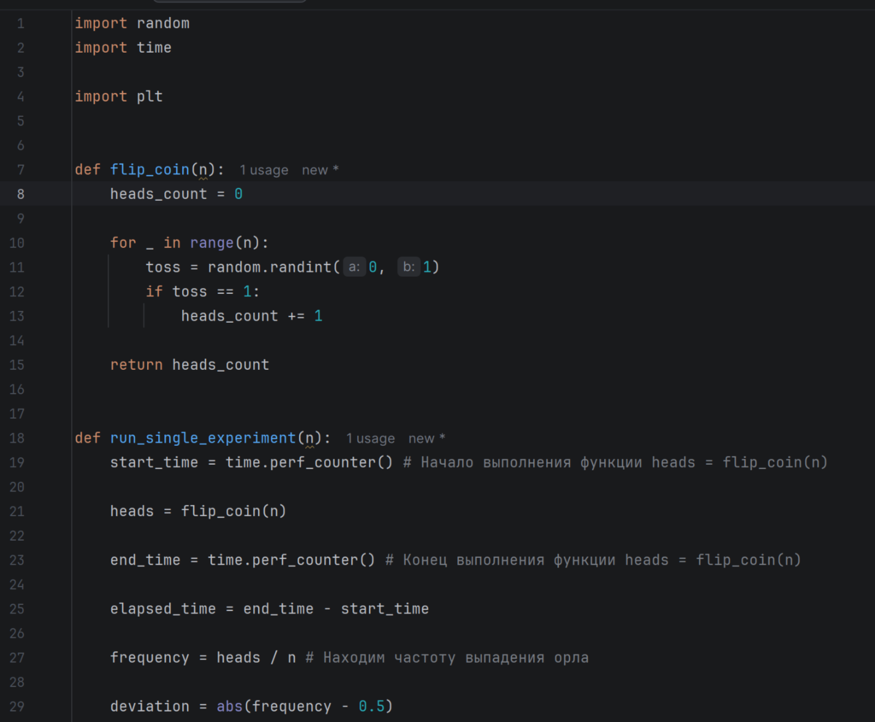

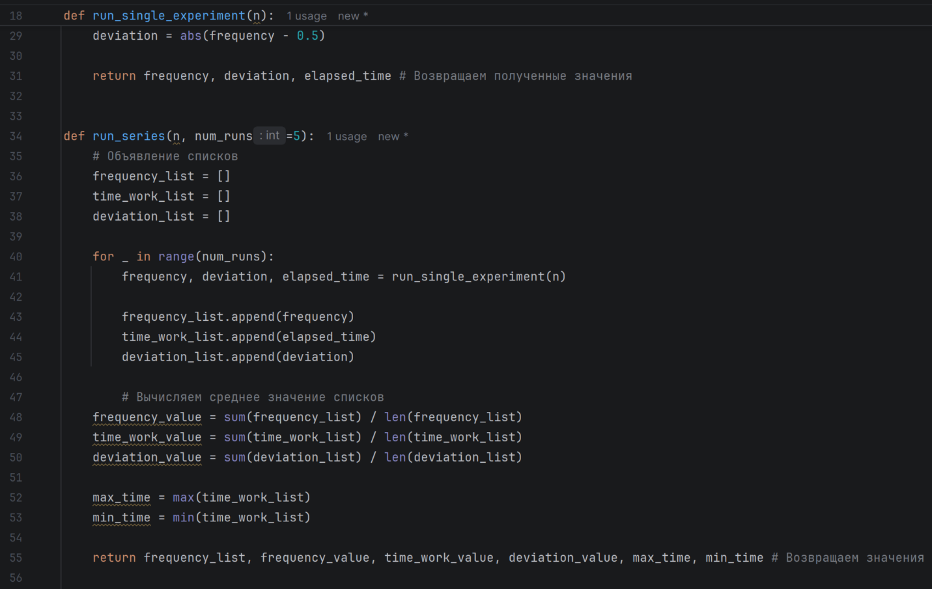
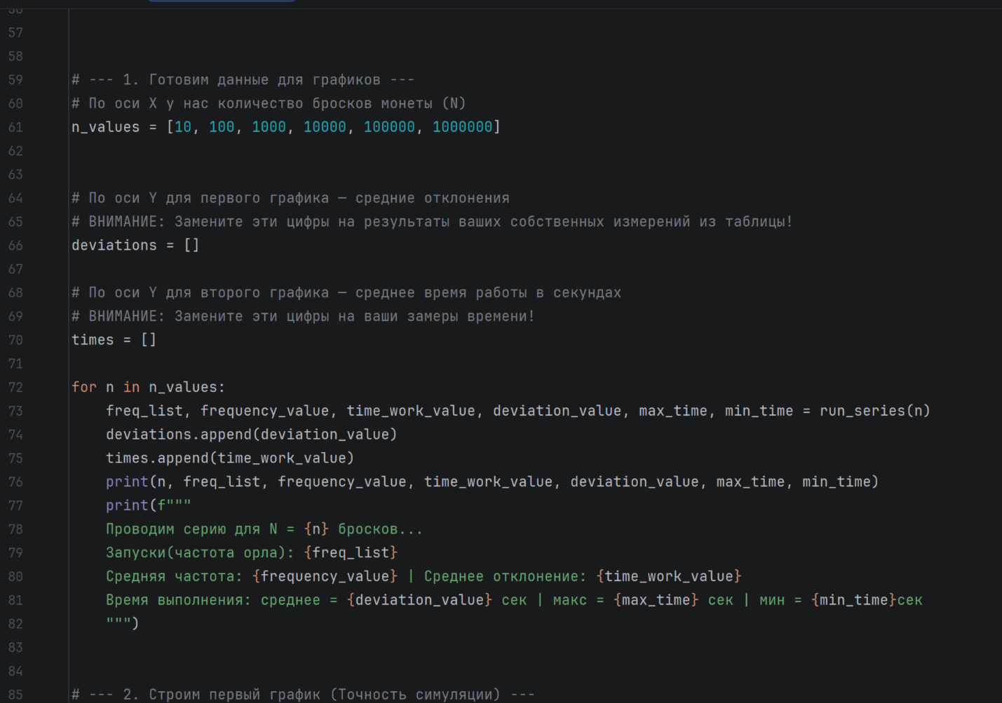
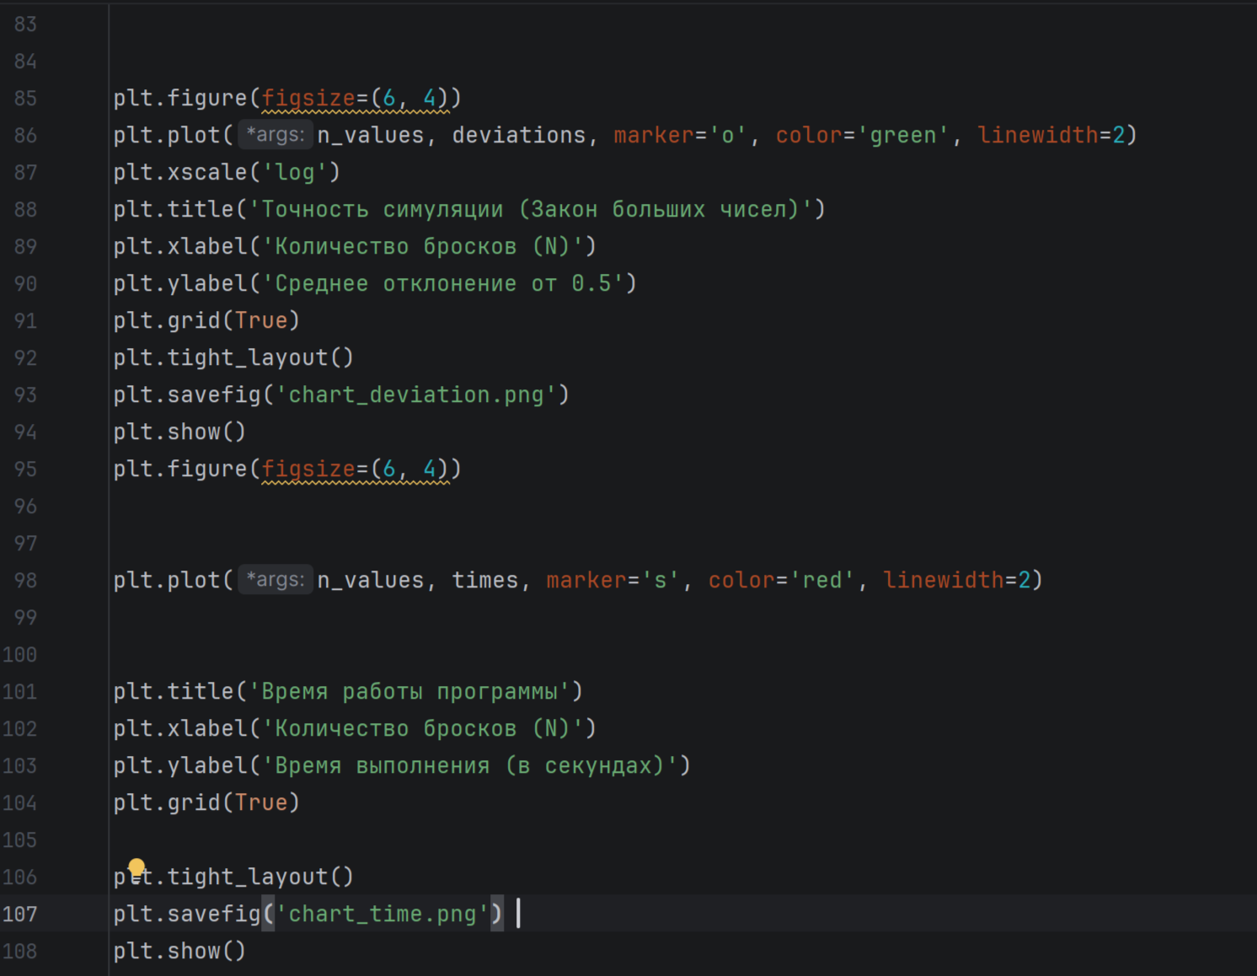

Кол-во бросков (N) | Запуск 1 (частота) | Запуск 2 (частота) | Запуск 3 (частота) | Запуск 4 (частота) | Запуск 5 (частота) | Средняя частота | Среднее отклонение | Среднее время (сек) | Мин. время (сек) | Макс. время (сек)
10 | 0.5 | 0.6 | 0.4 | 0.5 | 0.3 | 0.46 | 0.000007500000720 | 0.08 | 0.000004200001058 | 0.000017500000467
100 | 0.45 | 0.45 | 0.45 | 0.48 | 0.42 | 0.45 | 0.000043759999971 | 0.05 | 0.000042100000428 | 0.000045999999201
1000 | 0.496 | 0.497 | 0.505 | 0.485 | 0.518 | 0.5002 | 0.000564699999813 | 0.009 | 0.000439499999629 | 0.000995599999442
10000 | 0.5086 | 0.5013 | 0.5045 | 0.505 | 0.4949 | 0.50286 | 0.004766159999417 | 0.0049 | 0.004388699999254 | 0.005266199999824
100000 | 0.49916 | 0.50138 | 0.49927 | 0.49756 | 0.49868 | 0.49921 | 0.046275259999675 | 0.001342 | 0.044126499999038 | 0.053379099999802
1000000 | 0.499897 | 0.500866 | 0.499813 | 0.500687 | 0.500302 | 0.500313 | 0.501931619999959 | 0.000429 | 0.448965300000054 | 0.624296599999070
8. Анализ результатов:
Таблица измерений:
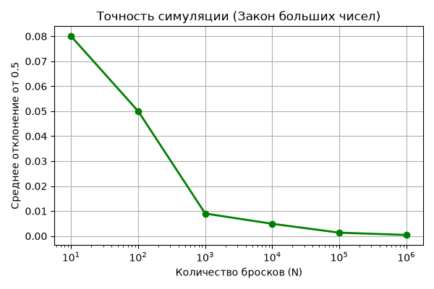
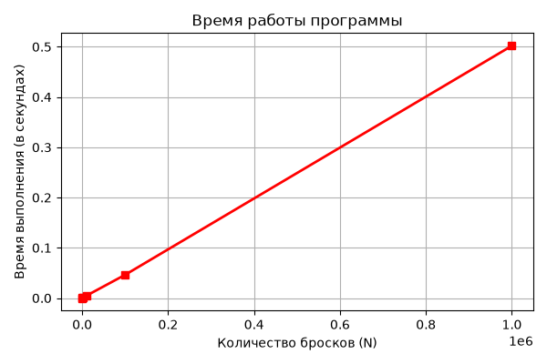
1. Когда мы увеличиваем число бросков, отклонение от 0.5 становится меньше. При N=10 оно приблизительно равно 0.120, а при N=1 000 000 - примерно 0.00001. Это работает закон больших чисел: чем больше испытаний, тем ближе частота к теоретической вероятности.
2. Время работы программы увеличивается пропорционально числу N (если N увеличить в 10 раз, время так же вырастет примерно в 10 раз. Это происходит, ведь программа выполняет N одинаковых шагов.
3. Время в разных запусках одной серии немного отличается. Причина — другие программы на компьютере, проход через цикл if/else (если значение heads_count = 1, то цикл выполняется, если 0 - нет.

9. Ответы на вопросы:
Вероятность выпадения решки всегда 0,5. Даже если до этого 5 раз выпал орёл, монета этого не "помнит", каждый бросок независим.
Закон больших чисел: при многих повторениях средний результат становится близким к ожидаемому. Пример: страховщик не знает, попадёт ли конкретный водитель в аварию, но точно предскажет число аварий среди миллиона водителей.
При малом N (например, 10) каждый бросок сильно влияет на результат. При большом N (1 000 000) случайности гасят друг друга, и частота становится около 0,5. Ошибка уменьшается как 1/√N.
Мы делаем 5 запусков для каждого N, чтобы уменьшить случайные ошибки, проверить устойчивость результатов и получить средние значения. Так делают в науке для надёжности.
random.randint(0, 1) даёт 0 или 1, а random.random() - любое число от 0 до 1. Для броска монеты удобнее первый вариант, потому что он сразу даёт нужный результат (орёл или решка).

10. Заключение:
Закон больших чисел подтвердился (с ростом числа бросков отклонение от 0,5 сильно уменьшилось). При N=1 000 000 частота почти равна теории. Я научился пользоваться модулями random и time, работать с циклами и функциями, обрабатывать данные и строить графики. Работа показала, как с помощью компьютера можно изучать законы вероятности.

Дополнительное задание:
Я решил проверить, что будет, если подбросить монету очень много раз - 3 миллиона и 5 миллионов. Хотел посмотреть, станет ли результат еще точнее и сколько времени это займет.
Вывод кода
3000000 [0.49999133333333334, 0.499595, 0.500068, 0.5000296666666667, 0.499701] 0.499877 1.3668802200001664 0.00016206666666666037 1.4191468999997596 1.3323761999999988

Проводим серию для N = 3000000 бросков...
Запуски (частота орла): [0.49999133333333334, 0.499595, 0.500068, 0.5000296666666667, 0.499701]
Средняя частота: 0.499877 | Среднее отклонение: 1.3668802200001664
Время выполнения: среднее = 0.00016206666666666037 сек | макс = 1.4191468999997596 сек | мин = 1.3323761999999988сек

5000000 [0.4998276, 0.4999552, 0.4997378, 0.5001466, 0.5001112] 0.49995567999999996 2.262134519999381 0.00014743999999999868 2.2889763999992283 2.2282378999989305

Проводим серию для N = 5000000 бросков...
Запуски(частота орла): [0.4998276, 0.4999552, 0.4997378, 0.5001466, 0.5001112]
Средняя частота: 0.49995567999999996 | Среднее отклонение: 2.262134519999381
Время выполнения: среднее = 0.00014743999999999868 сек | макс = 2.2889763999992283 сек | мин = 2.2282378999989305сек

1. Точность стала еще выше. При 5 миллионах бросков ошибка всего 0.0004% - это почти идеально! Закон больших чисел продолжает работать.
2. Время растет пропорционально. Если бросков в 5 раз больше, то и времени нужно в 5 раз больше. Компьютер делает примерно 5.4 миллиона бросков в секунду.
3. Результаты очень стабильные. Все 5 запусков при 5 миллионах бросков дали почти одинаковые числа - разница меньше 0.001%.
Стоит ли использовать так много бросков?
Плюсы: очень высокая точность, почти идеальное совпадение с теорией.
Минусы: нужно ждать почти секунду (для учебных целей это много).
Вывод: для школы или университета хватит 10-100 тысяч бросков. Миллион уже дает отличную точность за долю секунды. А 5 миллионов - это уже для тех, кому нужна максимальная точность.
Главный вывод
Закон больших чисел работает для любых чисел. Чем больше бросков, тем точнее результат. И компьютер помогает это проверить быстро и наглядно. При 5 миллионах бросков частота орлов практически идеально равна 50% - ошибка всего 0.0004%.

